BUCHE LARME ABRICOT/PASSION
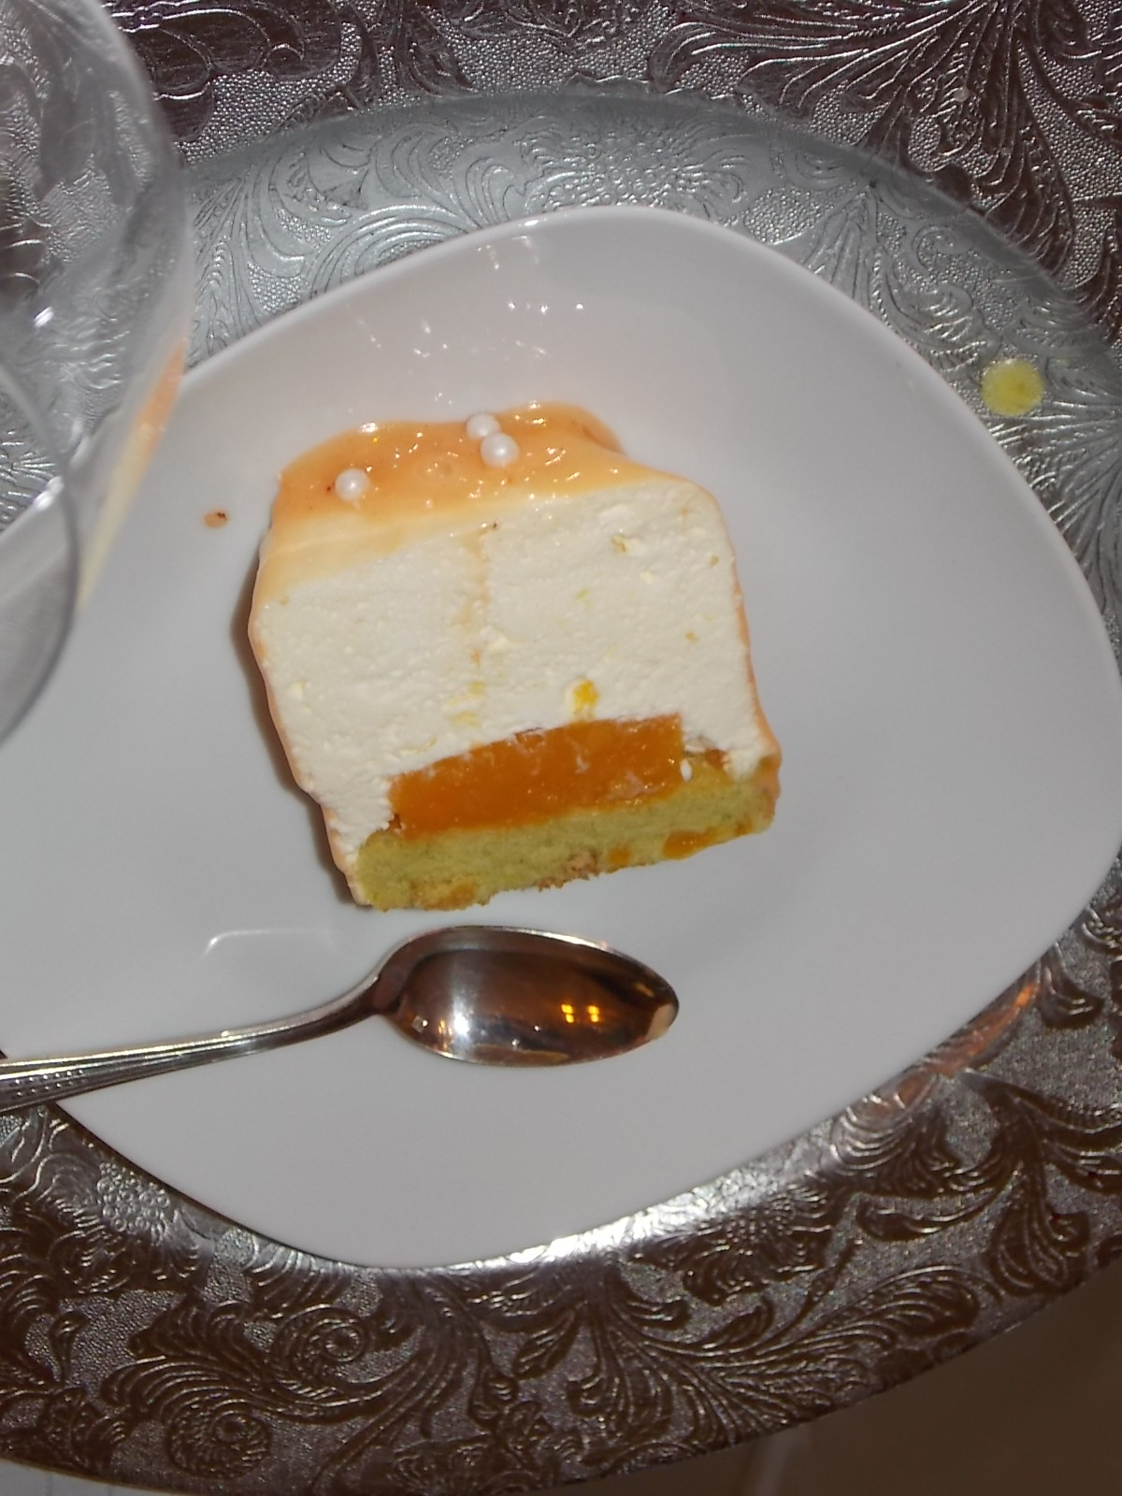

Niveau de difficulté : Délicat
Temps de cuisson : 20 minutes
Temps de préparation : 40 minutes
Temps de congélation : 5 H00

Ingrédients pour 8 Personnes :
Pour le Pain de Gênes Pistache :
170 g de Pâte d’Amandes à 50%
170 g d’Œufs
35 g de Beurre
30 g de Farine
6 g de Fécule de Maïs
2 g de Levure chimique
18 g de Pâte de Pistache

Pour la Mousse Bavaroise Abricot :
300 g de Purée d’Abricots (Voir conseil)
100 g + 200 g de Crème liquide à 30 % de MG
50 g de Sucre en poudre
8 g de Gélatine en feuilles
5 cl de Lait
2 Jaunes d’Œufs

Pour la Mousse Ivoire :
300 g de Chocolat Blanc pâtissier
150 g de Lait entier
4 g de Gélatine en feuilles
300 g de Crème liquide à 30 % de MG

Pour l’Insert gélifié Passion :
380 g de Pulpes de Passion (Voir conseil)
20 g de Sucre
6 g de Gélatine en feuilles

Pour le Glaçage couleur Abricot :
100 g de Sucre semoule
100 g de Sirop de Glucose sur Internet ou dans certaines pharmacies
45 g d’Eau
100 g de Chocolat Blanc pâtissier
75 g de Lait Concentré non sucré
7 g de Gélatine en feuilles
Colorant Orange

Matériel :
1 Plaque de cuisson à pâtisserie
1 Cadre à pâtisserie en forme de Larme, de cercle ou de rectangle (Voir conseil)
1 Moule plus petit que le cadre pour l’insert (Voir conseil)

1 Thermomètre de pâtisserie
Papier film étirable
Papier sulfurisé ou tapis silicone
Robot électrique
Ruban Rhodoïd de 6cm de large

Préparation :
Préparation du Pain de Gênes à la Pistache :
Préchauffez votre four à 180°.
Chauffez légèrement la pâte d’Amandes au micro-ondes afin de l’assouplir.
Disposez dans le bol du robot muni de la Feuille, la pâte d’Amandes, la pâte de Pistaches avec 50 g d’œufs, battez à vitesse moyenne puis ajoutez progressivement le reste d’œufs.
Tamisez la farine, la fécule et la levure.
Faites fondre le beurre.
Quand le mélange Œufs/pâte d’Amandes fait un ruban, prélevez-en une petite quantité et la mélanger au beurre fondu.
Incorporer délicatement au premier mélange, à la Maryse, les poudres tamisées.
Ajoutez enfin le mélange avec le beurre fondu.
Sur une plaque de cuisson protégée de papier sulfurisé ou d’un tapis silicone, posez votre cadre à pâtisserie et coulez à l’intérieur la préparation.
Enfournez pour 20 minutes, le biscuit doit être doré et ferme sous les doigts.
Réservez à température ambiante en fin de cuisson sans décercler.

Préparation de l’Insert Passion :
Trempez la gélatine dans un grand bol d’eau froide.
Faites chauffer la pulpe de fruits de la passion puis incorporez la gélatine essorée.
Chemisez votre moule gouttière ou cercle de film étirable puis coulez la préparation.
Réservez au congélateur.

Préparation de la Mousse Bavaroise à l’Abricot :
Trempez la gélatine dans un bol d’eau froide.
Préparez une crème anglaise :
Dans un saladier, fouettez les jaunes d’œufs avec le sucre.
Faites chauffer le lait avec 100 g crème puis diluez-en une partie avec les jaunes d’œufs.
Remettez le tout dans la casserole et faites chauffer tout en remuant constamment jusqu’à ce que la préparation épaississe et atteigne 82°.
Ajoutez la gélatine essorée, mélangez bien puis ajoutez la purée d’abricots, réservez.
Montez les 200 g de crème restants en chantilly.
Quand la crème pâtissière a refroidi, mélangez délicatement à la Maryse les deux préparations.
Versez la mousse bavaroise sur le pain de gêne et réservez au congélateur.

Préparation de la Mousse Ivoire :
Trempez la gélatine dans un grand bol d’eau froide.
Concassez le chocolat blanc et faites le fondre au bain-marie. (Voir conseil)
Portez juste à ébullition le lait et ajoutez la gélatine essorée.
Ajoutez le mélange lait/gélatine au chocolat fondu en trois fois.
Montez la crème liquide en chantilly et incorporez en deux fois le mélange lait/chocolat.
Réservez.

Montage :
Sortez le pain de Gênes/mousse ainsi que l’insert du congélateur.
Démoulez l’insert et déposez-le sur la mousse bavaroise.
Coulez la mousse au chocolat blanc sur l’insert jusqu’à hauteur du moule.
Placez au congélateur 1 heure.

Préparez le glaçage :
Préparez le glaçage 10 minutes avant de sortir votre gâteau.
Trempez la gélatine dans un bol d’eau froide.
Dans une casserole, chauffez jusqu’à 102° le sucre, le glucose et l’eau.
Concassez le chocolat blanc dans un saladier puis versez le précédent mélange dessus ainsi que le lait concentré et la gélatine essorée.
Mixez au mixer plongeant puis ajoutez le colorant (Voir conseil)
Laissez refroidir le glaçage qui ne doit être utilisé que lorsque celui-ci est redescendu à 30°.

Sortez votre bavaroise du congélateur et placez le sur une grille, couler le glaçage dessus et laissez figer.
Décorez la bûche larme suivant votre inspiration.
Laissez décongelez dans un endroit frais 2 à 3 heures avant de servir.

Conseil :
Réalisez vous-même votre purée d’abricots avec des abricots surgelés (Picard), décongelez-les puis mixez-les finement.

Choisissez le moule de la forme que vous voulez et pensez qu’il vous faudra trouvez son pendant en plus petit modèle pour l’insert.

Évidemment les formes les plus simples sont plus faciles a travailler, rondes, carrées ou tout simplement pour Noël en forme de bûche ainsi vous n’aurez pas de mal a trouver un contenant de la même forme plus petit pour réaliser l’insert.

L’insert doit être plus petit que le moule principale d’environ 10 cm de largeur et de 2 à 3 cm de longueur en moins (afin de voir l’insert dès la découpe de la première tranche).
Faites marcher votre imagination, utilisez une barquette en aluminium, une assiette ronde etc…en fouillant dans vos placards vous trouverez forcément quelque chose qui pourra s’adapter.
Et si c’est un peu trop grand, n’hésitez pas à recouper l’insert une fois congelé avant de la poser sur la Bavaroise.

Attention, le chocolat blanc étant du pure beurre de Cacao il brûle très vite, faites-le fondre très doucement et retirez-le du bain-marie lorsqu’il reste encore quelques morceaux non fondus, remuer hors du feu jusqu’à la fonte totale ainsi vous être certaine qu’il ne coagulera pas.

Utilisez le colorant par petites touches jusqu’à obtention de la couleur voulue, personnellement j’utilise du colorant en poudre (Internet) mais on en trouve du liquide au rayon pâtisserie des supermarchés.

Le blister contient 4 couleurs, jaune, rouge, bleu et vert. Il suffira donc de mélanger deux gouttes de jaunes et une goutte de rouge directement dans la préparation. Recommencez l’opération si vous trouvez la couleur trop pâle.

Côté forme :
L'abricot est un fruit très léger, avec un apport calorique très modéré (47 kcal/100 g). Un fruit moyen n'apporte donc que 30 calories, tout en procurant une agréable sensation rafraîchissante grâce à sa légère acidité.

L'abricot est avant tout bien pourvu en provitamine A, comme le prouve sa belle couleur orangée. Deux petits fruits suffisent en effet pour couvrir la moitié des besoins quotidiens en carotène, ce précieux antioxydant qui joue un rôle protecteur contre le cancer. Il fournit également une quantité non négligeable de vitamine C.
L'abricot est aussi l'un des fruits les plus riches en minéraux et oligo-éléments.
Il fournit une quantité incroyable de potassium qui fait de lui le meilleur allié des sportifs. Le potassium a en effet la vertu de favoriser l'élimination des toxines et la récupération. Consommez-le donc sans hésiter après l'effort, frais ou séché.
Enfin, un abricot mûr à point est une excellente source de fibres, de très bonne qualité, puisque la moitié sont des pectines.
Ses propriétés douces et régulatrices agissent efficacement sur la paresse intestinale.
Enfin, sa légère acidité en fait un fruit très digeste, très bien assimilé par l'organisme, qui convient d'ailleurs parfaitement à l'alimentation des bébés, réduit en purée.

Sachez par ailleurs que l'huile extraite de son noyau est un véritable cocktail d'acides gras essentiels, de vitamines A et E, qui en font un produit de beauté précieux. Nourrissante et hydratante, elle assouplit et revitalise les épidermes secs et sensibles.

